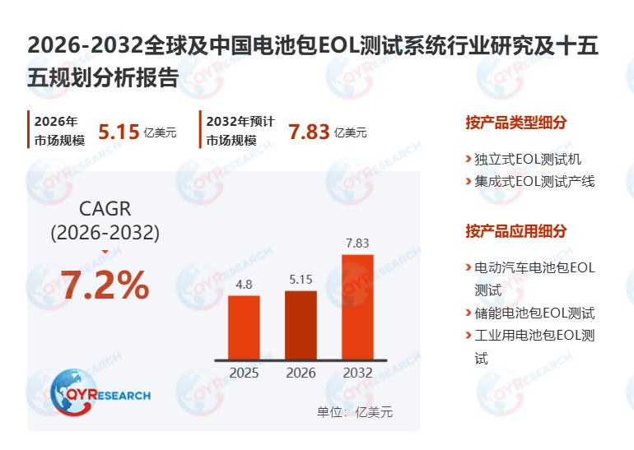电池包EOL测试系统全球市场总体规模
电池包EOL测试系统是一种用于成品电池包出厂前的综合终检测试平台，可对绝缘性能、电压电流、通信功能、热响应及安全保护功能进行全面验证，以确保产品符合电动汽车及储能应用的相关标准，是电池质量控制中的关键环节。电池包EOL测试系统的产业链包括上游的电力电子模块、负载模拟器、传感器、绝缘测试设备、控制硬件及测试软件。中游为系统集成、机械装配、软件开发、校准与验证。下游应用涵盖电动汽车制造商、电池包生产企业及储能系统集成商。配套服务包括系统调试、工艺优化、数据管理、人员培训及售后维护，以保障测试稳定性和准确性。
根据QYResearch最新调研报告显示，预计2032年全球电池包EOL测试系统市场规模将达到7.83亿美元，未来几年年复合增长率CAGR为7.25%。

电池包EOL测试系统，全球市场总体规模
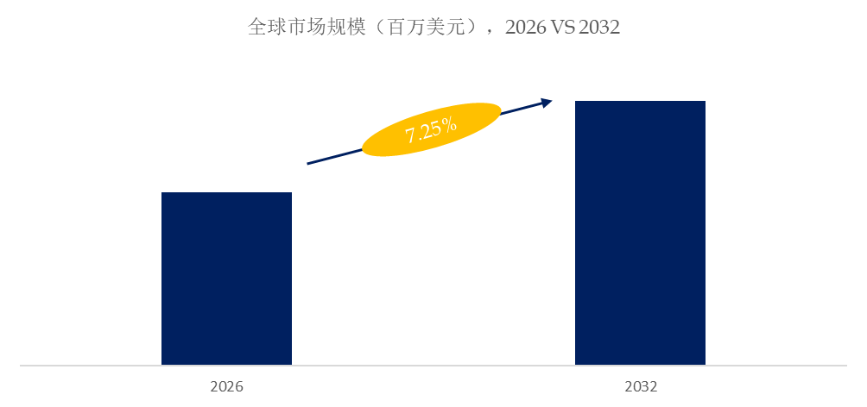
如上图表/数据，摘自QYResearch最新报告“全球电池包EOL测试系统市场研究报告2026-2032”.

全球电池包EOL测试系统市场前13强生产商排名及市场占有率（基于2025年调研数据；目前最新数据以本公司最新调研数据为准）
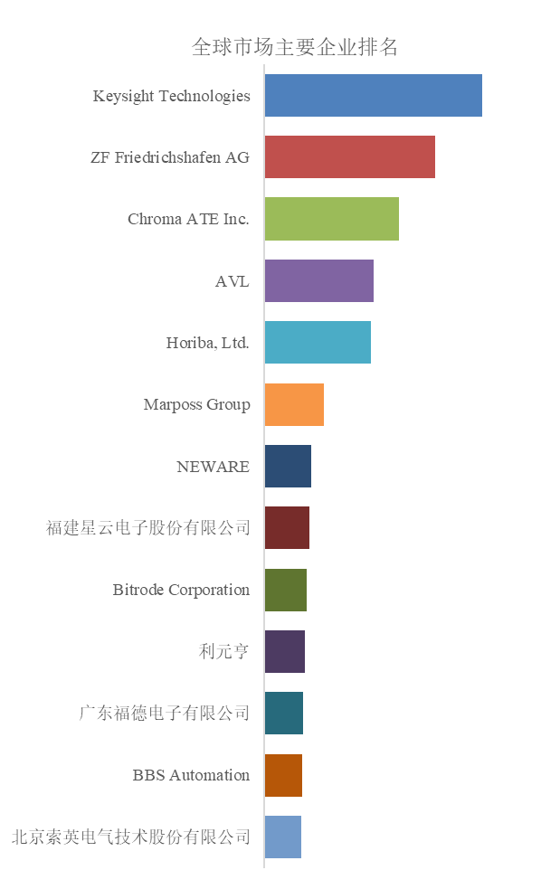
如上图表/数据，摘自QYResearch报告“全球电池包EOL测试系统市场研究报告2025-2030”，排名基于2025数据。目前最新数据，以本公司最新调研数据为准。
全球范围内，电池包EOL测试系统主要生产商包括Keysight Technologies，ZF Friedrichshafen AG，AVL, Horiba, Ltd.，Marposs Group，Chroma ATE Inc.等，其中前五大厂商占有大约38.02%的市场份额。

主要驱动因素:
- 新能源汽车与储能产业高速增长：全球电动车及储能电池产能快速扩张，带动对高效、高精度电池包下线（EOL）测试系统的刚性需求。
- 安全与法规要求趋严：各国强制要求电池包通过绝缘、耐压、通信、功能安全等全项检测方可出厂，推动EOL测试成为产线标配环节。
- 智能制造与自动化升级：车企和电池厂加速推进“黑灯工厂”，EOL测试系统作为质量控制核心节点，需集成MES、AI诊断与数据追溯能力，驱动技术迭代与设备更新。
主要阻碍因素:
- 高端市场被国际巨头垄断：Chroma、Keysight、AVL等企业在高电压、高精度、多协议兼容测试领域占据主导，国产设备在可靠性与品牌认可度上仍有差距。
- 定制化程度高、标准化难：不同客户（如宁德时代 vs. 比亚迪）的电池包结构、BMS协议、测试流程差异大，导致设备难以规模化复制，拉高开发成本与交付周期。
- 技术门槛与人才稀缺：EOL系统融合电力电子、嵌入式控制、CAN/LIN通信、安全认证等多学科知识，复合型研发与工程服务人才短缺制约行业发展。
行业发展机遇:
- 国产替代加速：在供应链安全与成本压力下，国内电池厂优先采购本土EOL设备，星云股份、瑞能实业等企业迎来份额提升窗口期。
- 测试+服务模式兴起：从“卖设备”转向提供“测试方案+数据分析+预测性维护”全生命周期服务，提升客户粘性与盈利空间。
新技术融合拓展边界：结合AI缺陷识别、数字孪生仿真、云端协同测试等技术，EOL系统正向“智能质检中枢”演进，切入工业软件与数据价值赛道。

